รายงานโครงงาน
การตรวจจับเสียงพูดปลอมด้วย Band-pass Filter
และ MFCC แบบ Threshold
517354 Digital Signal Processing ภาคการศึกษาที่ 1/2569
กลุ่ม G1

ลำดับ | ชื่อ-นามสกุล | รหัสนักศึกษา | หน้าที่
1 | xxx | xxx | xxx
2 | xxx | xxx | xxx

วันที่จัดทำ: 4 พฤศจิกายน 2569

1. ปัญหาและคำถามวิจัย
โครงงานนี้ทดลองว่าสามารถใช้การประมวลผลสัญญาณเสียงแบบง่ายเพื่อแยกเสียงพูดจริง (bonafide) ออกจากเสียงพูดปลอมที่สร้างด้วยระบบสังเคราะห์เสียงหรือแปลงเสียง (spoof) ได้เพียงใด คำถามหลักคือ Band-pass 100–4,000 Hz ร่วมกับ MFCC coefficient ลำดับที่ 8 และกฎ threshold แบบ if/else ให้ผลอย่างไรบนชุด eval
องค์ประกอบ | รายละเอียด
Input | ไฟล์เสียงพูด FLAC, mono หรือ stereo, sampling rate 16 kHz
Output | หนึ่ง label ต่อไฟล์: bonafide หรือ spoof
วิธีหลัก | Band-pass → MFCC coefficient 8 → threshold → if/else
คำถามเชิงทดลอง | filter/feature ใดให้ผลดีกว่า baseline ไม่กรองและ feature เดี่ยวอื่น

ASVspoof 2019 LA มีเสียงจริงและเสียงปลอมพร้อม protocol label จึงใช้ label เป็น ground truth สำหรับการจำแนกแบบมีเฉลยได้ การทดลองนี้เป็นงาน DSP เชิงสำรวจ ไม่ได้มุ่งสร้างระบบป้องกันการปลอมเสียง ที่พร้อมใช้งานจริง

2. ชุดข้อมูลและ EDA
ใช้ชุด Logical Access (LA) จาก ASVspoof 2019 ตามไฟล์ README และ CM protocol ที่เก็บเป็นแหล่งอ้างอิง ชุด subset นี้สุ่มแบบสมดุลแยกตาม split และ label ด้วย seed 517354 โดยไม่เปลี่ยนแปลงไฟล์เสียง
Split | bonafide | spoof | รวม
train | 2350 | 2350 | 4700
eval | 775 | 775 | 1550
รวม | 3125 | 3125 | 6250

ตารางที่ 1 จำนวนไฟล์เสียงใน subset ที่ใช้ในการทดลอง
ไฟล์เสียงทั้งหมด 6,250 ไฟล์ใช้ sampling rate 16 kHz และบันทึกแบบ FLAC; ขนาด subset ประมาณ 362.61 MiB protocol ต้นฉบับระบุคลาส bonafide/spoof และรหัส attack A07–A19 เฉลยใน ground_truth/labels.csv เชื่อมกับ protocol ด้วย file ID โดยเก็บ README, license และ CM protocols ไว้ใน ground_truth/source_reference/ เพื่อสอบย้อนกลับ
ชุดข้อมูลใช้ Open Data Commons Attribution License ตาม LICENSE ที่แนบมากับฐานข้อมูล ซึ่งกำหนดการให้ attribution สำหรับฐานข้อมูล; สิทธิ์ของเสียงแต่ละรายการอาจมีเงื่อนไขอื่นตามที่ license เตือนไว้ จึงเก็บไฟล์ license และอ้าง ASVspoof 2019 เป็นแหล่งข้อมูล
EDA พบว่าข้อมูล train/eval ถูกทำให้สมดุล 50:50 เพื่อให้ทำการทดลองง่าย แต่ไม่แทนสัดส่วนจริงของชุดเต็ม เสียง attack หลายระบบมีลักษณะต่างกัน จึงใช้ attack ID เป็น condition สำหรับแจกแจงผลเพิ่มเติม และใช้ sampling rate คงที่ 16 kHz เป็นข้อมูลตั้งต้นสำหรับเลือกขอบเขต filter
ตารางที่ 2 จำนวนสุ่มถูกกำหนดไว้ใน ground_truth/ASVspoof2019_LA_subset_info.txt

3. Pipeline และเหตุผล
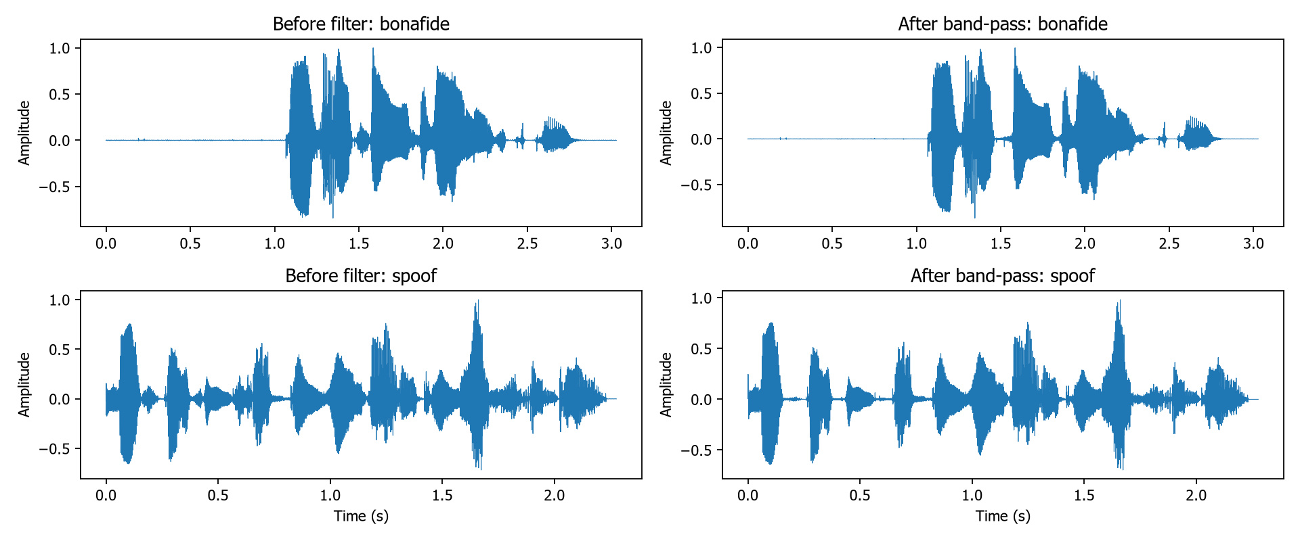
ภาพที่ 1 ตัวอย่าง waveform ก่อนและหลัง Band-pass ของเสียง eval หนึ่งตัวอย่างต่อคลาส
ขั้น | การทำงาน / พารามิเตอร์ | เหตุผลและสิ่งที่ส่งต่อ
1. โหลด | FLAC → float32; stereo เฉลี่ยเป็น mono; 16 kHz | รูปแบบ input สม่ำเสมอ
2. Band-pass | Butterworth ลำดับ 4; 100–4,000 Hz; sosfiltfilt | ลดพลังงานนอกย่านที่กำหนด; ได้ waveform ที่กรองแล้ว
3. MFCC | 13 coefficients; n_fft=512; hop=256; เฉลี่ย MFCC ลำดับ 8 ตามเวลา | ย่อข้อมูล spectrum เป็น feature scalar ต่อไฟล์
4. ตัดสิน | threshold จาก train; ถ้า MFCC8 < -19.426 ให้ spoof มิฉะนั้น bonafide | กฎ if/else ส่งออก label

ตารางที่ 3 ขั้นตอนและพารามิเตอร์ของ pipeline หลัก
ใช้ threshold ที่เลือกบน train ด้วย balanced accuracy เพื่อไม่ให้ขั้นตัดสินอิงคลาสใดคลาสหนึ่งมากเกินไป ไม่มี dev ใน subset นี้ จึงไม่มีชุดสำหรับปรับค่าระหว่าง train และ eval; eval ถูกใช้ในรอบสำรวจเปรียบเทียบ ดังนั้นผลต้องตีความเป็น exploratory
ขั้นที่ไม่ใช้ใน pipeline หลัก: high-pass/low-pass แบบอื่นและ feature RMS, ZCR, spectral centroid ทดลองเพื่อเปรียบเทียบ; ไม่ใช้ classifier ML ใน pipeline หลัก เพราะเป้าหมายเน้น filter กับกฎ if/else การลอง RBF-SVM เป็นผลเสริมและไม่ใช่ผลที่ใช้สรุป pipeline หลัก
อ้างอิงโค้ด: 2_code/G00_pipeline.ipynb หัวข้อ 4–5; การสำรวจ threshold ทางเลือกใน 2_code/src/compare_audio_filters.py

4. ผลของแต่ละขั้นและวิธีที่ไม่ช่วย
ผลก่อน pipeline: baseline ไม่กรองร่วมกับ MFCC coefficient 8 ให้ eval balanced accuracy 0.696 และ macro-F1 0.686. เมื่อใช้ low-pass 4,000 Hz ตัวเลขเป็น 0.772/0.772; เมื่อใช้ band-pass 100–4,000 Hz เป็น 0.775/0.775. ค่าเพิ่มจาก baseline 0.079 หรือ 7.9 จุดเปอร์เซ็นต์ balanced accuracy ในการทดลองสำรวจนี้
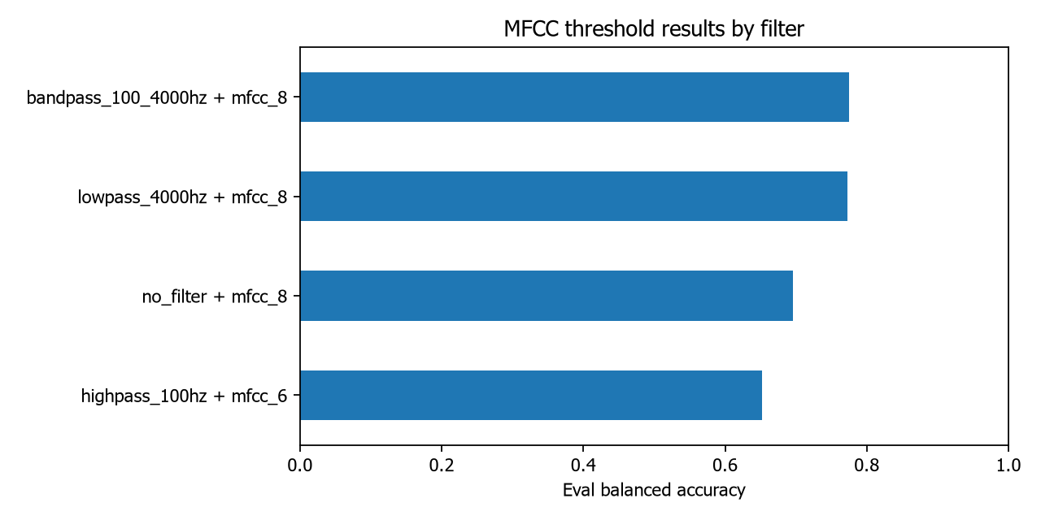
ภาพที่ 2 ผล eval balanced accuracy ของ MFCC threshold เมื่อใช้ filter ต่างกัน
Filter + feature | threshold | eval balanced accuracy | macro-F1
bandpass_100_4000hz + mfcc_8 | -19.426 | 0.775 | 0.775
lowpass_4000hz + mfcc_8 | -15.357 | 0.772 | 0.772
no_filter + mfcc_8 | -11.325 | 0.696 | 0.686
highpass_100hz + mfcc_6 | -4.506 | 0.652 | 0.645

ตารางที่ 4 ผลของ MFCC threshold แยกตาม filter
RMS, ZCR และ spectral centroid แบบ threshold เดี่ยวให้ผลต่ำกว่าการใช้ MFCC8 ในการเปรียบเทียบนี้ โดย balanced accuracy อยู่ระหว่าง 0.425 ถึง 0.648 ตาม feature/filter (ดู metrics.csv) จึงไม่เลือก feature เหล่านี้เป็นตัวตัดสินหลัก; ผลนี้หมายถึง feature เดี่ยวกับ threshold ที่ทดลอง ไม่ใช่ข้อสรุปว่า feature ดังกล่าวไม่มีประโยชน์ใน pipeline อื่น

5. ผลบนข้อมูล eval ทั้งชุด
เกณฑ์รายชิ้น: ทำนายตรงกับเฉลยเป็น “สำเร็จ”; ทำนายไม่ตรงเป็น “ไม่สำเร็จ” เนื่องจาก label เป็นประเภทสองคลาส จึงไม่มีระดับพลาดเล็กน้อยรายไฟล์ ผล eval: ถูก 1202/1550 ไฟล์ (77.5%), ผิด 348/1550 ไฟล์ (22.5%).
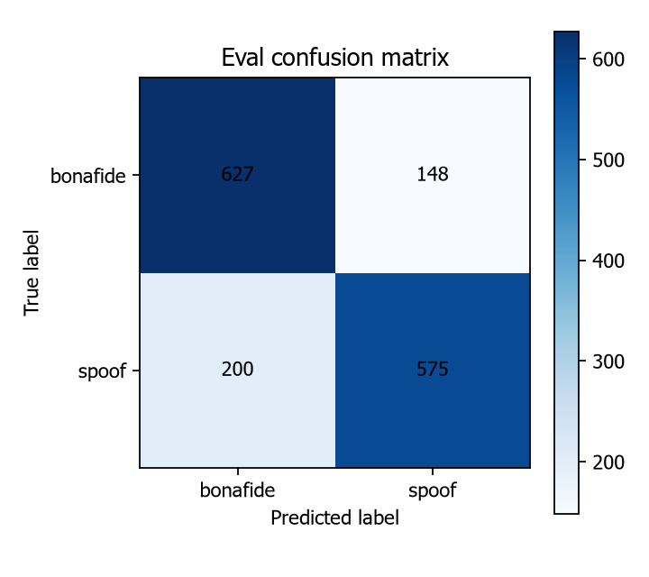
ภาพที่ 3 Confusion matrix ของ pipeline หลักบน eval
Metric | ค่า
Accuracy | 0.775
Balanced accuracy | 0.775
Macro-F1 | 0.775
Bonafide ถูก | 627/775 (80.9%)
Spoof ถูก | 575/775 (74.2%)
False positive / false negative | 148 / 200

ตารางที่ 5 ตัวชี้วัดและจำนวนทำนายถูก/ผิดบน eval
Train balanced accuracy ที่ใช้เลือก threshold เท่ากับ 0.698; eval balanced accuracy เท่ากับ 0.775. ทั้งสองค่าไม่ควรสับสนกัน เพราะ threshold ถูกเลือกจาก train ขณะที่ eval ใช้ประเมิน

5. ผลแยกตามสภาวะและการกระจาย
กำหนดเกณฑ์สรุประดับ condition เพื่อช่วยอ่านแนวโน้ม: accuracy ≥ 0.80 = สำเร็จ, 0.50–<0.80 = พลาดเล็กน้อย/ผลปานกลาง, และ <0.50 = ไม่สำเร็จใน condition นั้น เกณฑ์นี้เป็นเกณฑ์รายงานที่กลุ่มกำหนด ไม่ใช่มาตรฐาน benchmark
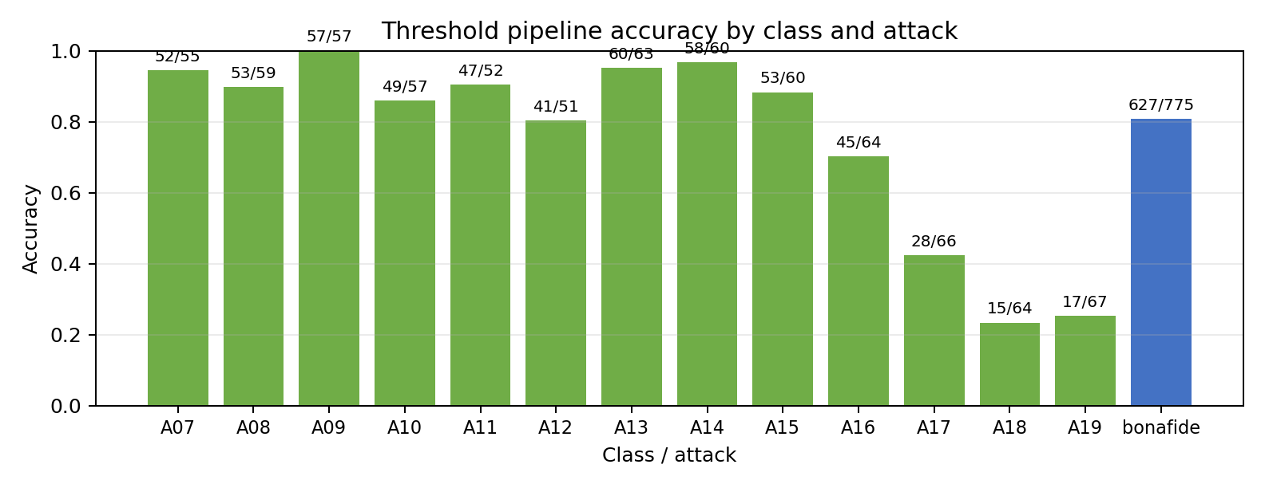
ภาพที่ 4 Accuracy ของ pipeline threshold แยกตาม bonafide และ spoof attack
Condition | จำนวน | ถูก | ผิด | Accuracy
A18 | 64 | 15 | 49 | 0.234
A19 | 67 | 17 | 50 | 0.254
A17 | 66 | 28 | 38 | 0.424
A16 | 64 | 45 | 19 | 0.703
A12 | 51 | 41 | 10 | 0.804
bonafide | 775 | 627 | 148 | 0.809
A10 | 57 | 49 | 8 | 0.860
A15 | 60 | 53 | 7 | 0.883
A08 | 59 | 53 | 6 | 0.898
A11 | 52 | 47 | 5 | 0.904
A07 | 55 | 52 | 3 | 0.945
A13 | 63 | 60 | 3 | 0.952
A14 | 60 | 58 | 2 | 0.967
A09 | 57 | 57 | 0 | 1.000

ตารางที่ 6 ผลของ pipeline หลักแยกตาม attack ID/เสียง bonafide
ตารางที่ 6 แสดงว่าผลแตกต่างกันมากตาม condition; attack ที่ accuracy ต่ำควรเป็นจุดเน้นในการวิเคราะห์ ค่าเฉลี่ยรวมอย่างเดียวจึงปกปิดความแตกต่างภายในชุดข้อมูลได้ การสุ่ม subset มีจำนวนต่อ attack ไม่เท่ากัน จึงควรอ่านทั้ง accuracy และจำนวนตัวอย่างประกอบ

6. Failure cases
failure cases ต่อไปนี้แสดงไฟล์ที่ขั้นตัดสิน threshold ให้ label ผิด ระบุว่าพังที่ขั้นสุดท้ายได้จากการเปรียบเทียบ MFCC8 ที่คำนวณกับ threshold กับ label จริง ข้อมูลที่บันทึกไม่ได้ระบุสาเหตุเชิงเสียง/feature ที่ลึกกว่านี้ จึงไม่กล่าวโทษ filter โดยไม่มีหลักฐาน
# | File ID | ควรได้ | ได้จริง | Attack | MFCC8 | ขั้นที่พลาด
1 | LA_E_5628684 | bonafide | spoof | - | -19.52 | threshold if/else decision
2 | LA_E_1315822 | spoof | bonafide | A16 | -15.80 | threshold if/else decision
3 | LA_E_3526157 | bonafide | spoof | - | -26.05 | threshold if/else decision

ตารางที่ 7 ตัวอย่าง failure cases จำนวน 3 กรณีจาก eval
- LA_E_5628684: เฉลย bonafide แต่ทำนาย spoof; MFCC8=-19.52, threshold=-19.426. ตรวจได้จากกฎ if/else และผลรายไฟล์ใน threshold_pipeline_predictions.csv
- LA_E_1315822: เฉลย spoof แต่ทำนาย bonafide; MFCC8=-15.80, threshold=-19.426. ตรวจได้จากกฎ if/else และผลรายไฟล์ใน threshold_pipeline_predictions.csv
- LA_E_3526157: เฉลย bonafide แต่ทำนาย spoof; MFCC8=-26.05, threshold=-19.426. ตรวจได้จากกฎ if/else และผลรายไฟล์ใน threshold_pipeline_predictions.csv
วิธีต่อยอดเพื่อหาสาเหตุ: เปิด waveform/spectrogram ของแต่ละไฟล์เทียบกับไฟล์ที่ทายถูกใน condition เดียวกัน และบันทึกค่า feature ก่อน/หลัง filter เพิ่มเติม งานนี้ยังไม่ได้ทำการวิเคราะห์เชิงลึกดังกล่าว

7. สรุปและการแบ่งงาน
Pipeline หลัก Band-pass 100–4,000 Hz + MFCC coefficient 8 + threshold `if/else` ได้ eval balanced accuracy 0.775, macro-F1 0.775, ถูก 1202/1550 และพลาด 348/1550 ไฟล์
ขั้นที่ช่วยมากที่สุดในกลุ่มวิธี threshold ที่ลองคือการใช้ band-pass ร่วมกับ MFCC8: balanced accuracy 0.775 เทียบกับ 0.696 สำหรับ MFCC8 แบบไม่กรอง (+0.079). Low-pass + MFCC8 ใกล้เคียงที่ 0.772; RMS/ZCR/centroid แบบ threshold เดี่ยวไม่ช่วยเท่า MFCC8 ในชุดการทดลองนี้
ข้อจำกัด: ใช้ subset 6,250 ไฟล์ที่สุ่มสมดุล; ไม่มี dev; เลือก pipeline จากการเปรียบเทียบ eval จึงเป็นผลสำรวจและอาจ optimistic; threshold แบบ scalar ใช้ข้อมูลเสียงเพียงมิติเดียว; ผลไม่แทนสัดส่วน class และ attack ของชุดเต็ม; ยังไม่วิเคราะห์ failure เชิง waveform รายกรณี

การแบ่งงาน
สมาชิก | รหัส | หน้าที่
xxx | xxx | xxx
xxx | xxx | xxx

เอกสารอ้างอิง
- ASVspoof 2019, Logical Access (LA), README.LA.txt และ CM protocol files ที่เก็บใน 1_data/ground_truth/source_reference/.
- Open Data Commons. Open Data Commons Attribution License (ODC-By), LICENSE.txt ที่แนบมากับชุดข้อมูล.
- รายละเอียดการสุ่ม subset และจำนวนตัวอย่าง: 1_data/ground_truth/ASVspoof2019_LA_subset_info.txt.
- โค้ด pipeline และผล: 2_code/G00_pipeline.ipynb; 2_code/src/compare_audio_filters.py.

